Сборник упражнений
для развития психических познавательных процессов
младшего школьного возраста.

Составила
Педагог-психолог: Рыспаева А.К

г.Аксу, 2021

ПОЯСНИТЕЛЬНАЯ ЗАПИСКА
В младшем школьном возрасте происходит бурное развитие. Возможность развития способностей очень высока. Развитие познавательных способностей младших школьников на сегодняшний день остается наименее разработанной методической проблемой. Многие педагоги и психологи высказывают мнение о том, что начальная школа является «зоной повышенного риска», так как именно на этапе начального обучения в силу преимущественной ориентации учителей на усвоение знаний, умений и навыков происходит блокирование развития способностей у многих детей. Важно не упустить этот момент и найти эффективные пути развития способностей детей. Несмотря на постоянное совершенствование форм и методов работы, в развитии познавательных способностей есть существенные пробелы. В целенаправленной работе использовались активные методы обучения. Они ставят ученика в новую позицию, когда он перестаёт быть «пассивным сосудом», который мы наполняем знаниями, и становится активным участником образовательного процесса. Раньше ученик полностью подчинялся учителю, теперь от него ждут активных действий, мыслей, идей и сомнений. В большинстве классов находятся дети разного уровня подготовленности, для этого требуются задания разного уровня сложности.
Актуальность: программа «Развитие познавательных психических процессов» является дополнением учебного курса общеобразовательной программы начального обучения.
Идея данной программы состоит в том, чтобы организовать в начальных классах регулярные занятия, на которых дети с разной интеллектуальной подготовкой могли бы развивать простейшие познавательные процессы, решать нетиповые поисковые творческие задачи, не связанные с учебным материалом.
Объект исследования: развитие познавательных процессов у младших школьников.
Предмет исследования: изучение познавательного интереса к урокам у учащихся младших классов.
Цель исследования: повышение уровня развития познавательных процессов у младших школьников.
Для достижения цели необходимо решить следующие задачи:
1) анализировать литературные источники по проблеме исследования.
2) изучить особенности проявления познавательного интереса у младших школьников.
3) определить виды работ, вызывающие наибольший познавательный интерес на уроках.
4) разработать программу активизации интереса к предметам у учащихся экспериментальной группы с учетом выявленных особенностей .
5) проанализировать влияние обучающей работы на развитие интереса младших школьников.

Гипотеза: если у ребёнка будут сформированы психические процессы такие, как память, внимание, мышление, воображение, речь, то успешное обучение ребёнка в школе будет проходить на высоком и должном уровне.

Цель программы: оптимизация образовательной деятельности и социализация учащихся через восстановление и развитие мыслительных процессов у детей младшего и среднего школьного возраста.
Задачи экспериментальной работы:
- Определение содержания программы «Развитие внимания, памяти, восприятия и мышления у детей на уроках»
- Разработка методики диагностического тестирования познавательных процессов.
- Разработка комплекса заданий для развития познавательных процессов у детей младшего школьного возраста.
Предлагается коррекционная педагогическая помощь учащимся с нарушениями познавательных процессов, составляющих основу логического мышления.
Разработаны тесты и упражнения с учетом возрастных особенностей ребенка и возможных мыслительных процессов в связи с заболеванием.

Упражнения для развития воображения
1. Упражнение "Выполни рисунок"
- Детям дается лист с изображением простых геометрических фигур: квадрат, круг, треугольник, ромб и т. п. - и линий разной формы: прямые, ломаные, в виде стрелы, зигзаги и т. п..Предлагается дополнить каждую фигуру или линию так, чтобы получились осмысленные изображения. Дорисовывать можно снаружи, внутри контура фигуры, можно поворачивать листок в любом направлении.
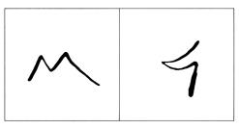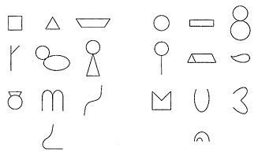
- Даны графические изображения 2-4 данных геометрических фигур. Используя их многократно, с изменением размера и пространственного положения, нужно составить из них предметы.
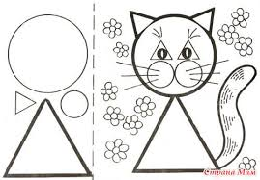
- Двоим ученикам предлагается выполнить рисунок в две руки. Первый ученик делает первый набросок, изображает какой-то элемент своей идеи. Второй ученик, обязательно отталкиваясь от первого наброска, делает элемент своего изображения и т.д. до законченного рисунка.
2. Упражнение "Волшебники" (рисование эмоций, чувств)
- Детям предлагали две совершенно одинаковые фигуры «волшебников». Задача детей нарисовать эти фигуры, превратив одного в доброго, а другого в злого «волшебника».
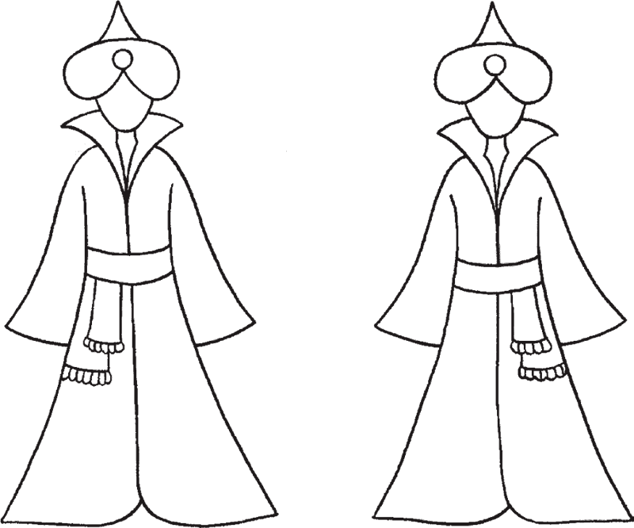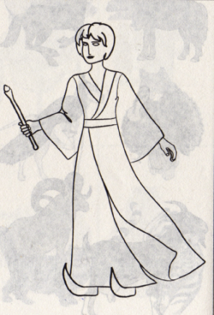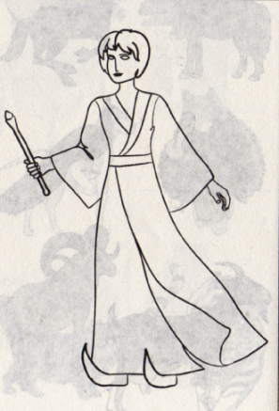
- Учитель просит нарисовать настроение на заготовленных шаблонах "мордочек". Под каждым овалом написана эмоция.
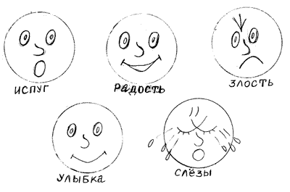
- Ученику предлагается дорисовать к каждой пиктограмме туловище, раскрасить одежду человечка карандашами, цвет которых (по мнению ребенка) подходит к эмоциональному состоянию данной пиктограммы.
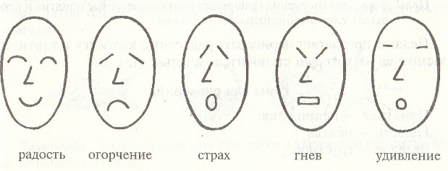
3. Упражнение "Сложи картинку"
- Учитель предлагает детям сложить из имеющихся геометрических фигур красивые (или необычные) картины.
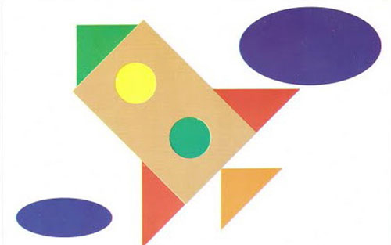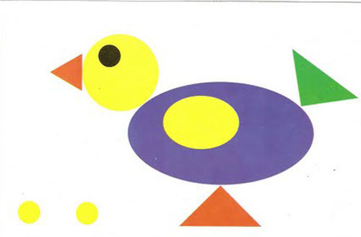
- Учитель предлагает детям сложить из счетных палочек (спичек, зубочисток) необычные (или реалистические) картины.
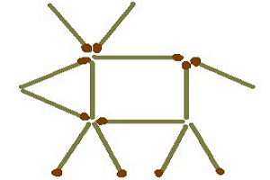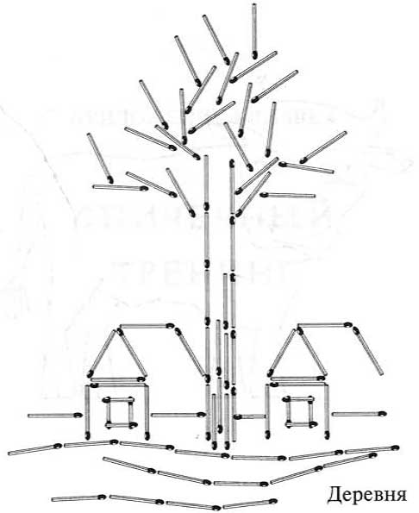
4. Упражнение «Ассоциации»
- Учитель предлагает ученику найти конкретные зрительные образы, которые могут ассоциироваться с каждым из приведенных ниже слов, например, любовь-сердце, зима – снег, счастье – мама и т. д.
- Учитель предлагает из трех разных слов составить одно предложение. Примеры слов: яблоко, жираф, книга; дождь, телевизор, девочка и т.д.
- Учитель предлагает детям несколько слов, логически не связанных между собой: Книга Цветок Сосиска Мыло. Предлагает им попробовать найти ассоциации, которые бы связывали эти слова, и составить предложения. В результате должна получиться маленькая история.
- Учитель предлагает объединить в воображении два предмета, не имеющих ничего общего друг с другом, т.е. не связанных между собой естественными ассоциациями: "Попробуйте создать в уме образ каждого предмета. А теперь мысленно объедините оба предмета в одной четкой картинке».
Примерные пары слов: трава – ручка, ёлка – небо, гвоздь – шапка и т.д.
5. Упражнение «Сочиняем сказку»
- Учитель выстраивает на демонстрационной доске любую последовательность изображений (два стоящих человечка, два бегущих человечка, три дерева, домик, медведь, лиса, принцесса и т. д.) Детям предлагается придумать сказку по картинкам, соблюдая их последовательность.
- Учитель предлагает детям изменить и сочинить свой конец знакомых сказок.
«Колобок не сел лисе на язычок, а покатился дальше и встретил …».
«Волку не удалось съесть козлят потому что…» и т.д.
- Учитель предлагает в определённой сказке изменить либо героя, либо сказочный предмет, заклинание и т. д. Например:
Сказка “Сестрица Аленушка и братец Иванушка” - придумай сказочное заклинание, с помощью которого братец Иванушка, превращенный в козленочка, примет человеческий облик. Сказка “Иван Царевич и Серый волк” - представь себе, что волк заболел и не смог помочь Ивану Царевичу, придумай сказочный вид транспорта, на котором бы передвигался Иван Царевич.

Упражнения для развития восприятия и наблюдательности
- Упражнение «Наложенные изображения»
- Ученику предъявляют 3—5 контурных изображений предметов, наложенных друг на друга. Необходимо назвать все изображения.
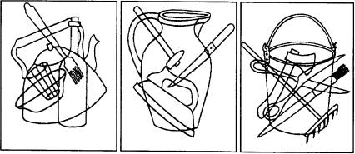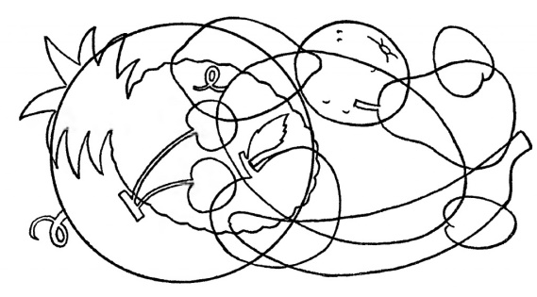
- Ученику нужно назвать, какие буквы спрятаны на картинке
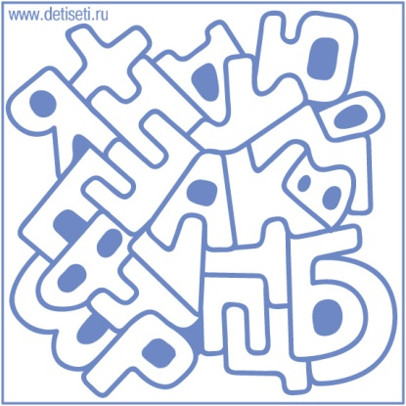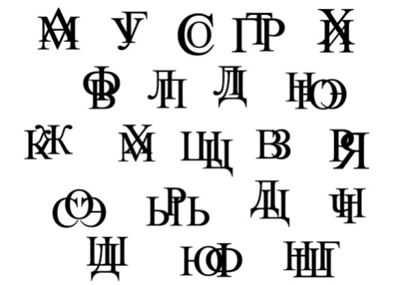
- Упражнение «Спрятанные изображения»
- Ученику предлагается на картинке отыскать всех животных, которые спрятались
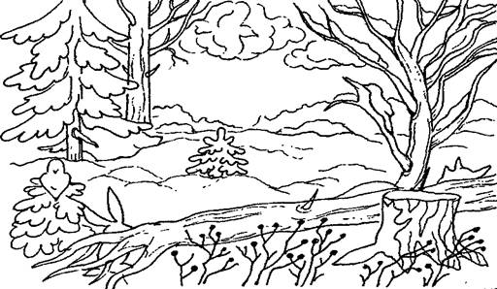
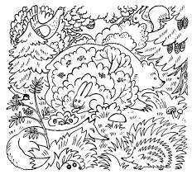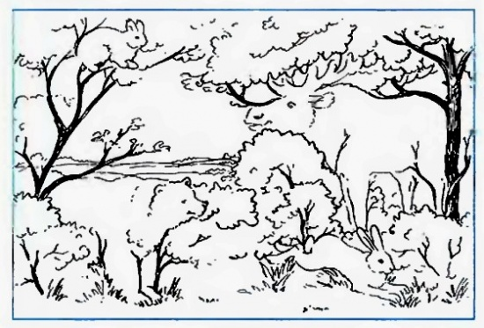
- Упражнение «Незаконченные изображения»
- Ученику предъявляют изображения, на которых нарисована лишь часть предмета (или его характерная деталь), требуется восстановить все изображение.
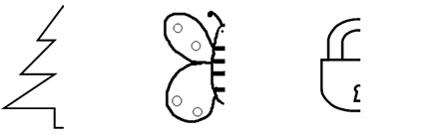
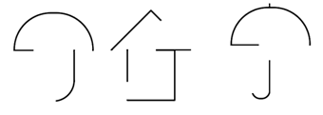
- Ученику нужно дорисовать буквы, цифры
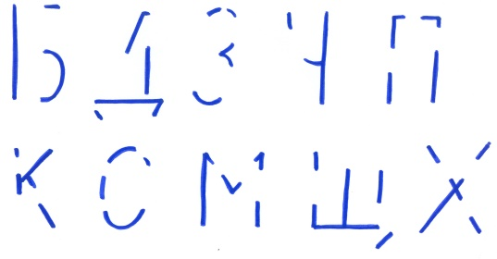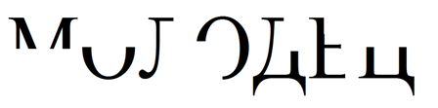
- Упражнение «Точечные изображения»
- Ученику предъявляют изображения предметов, геометрических фигур, буквы, цифры, выполненные в виде точек. Необходимо назвать их.
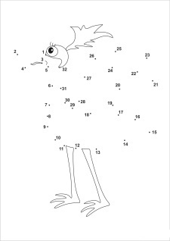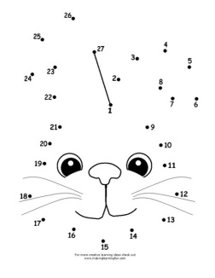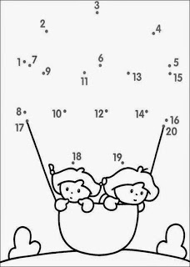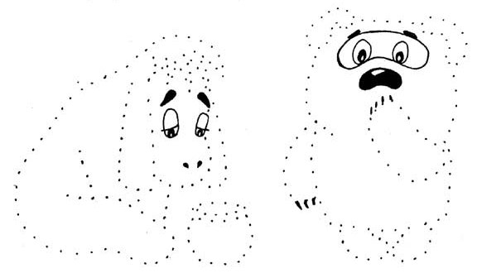
- Упражнение «Перевёрнутые изображения»
- Ученику предъявляют схематические изображения предметов, букв, цифр, повернутые на 180°. Требуется назвать их
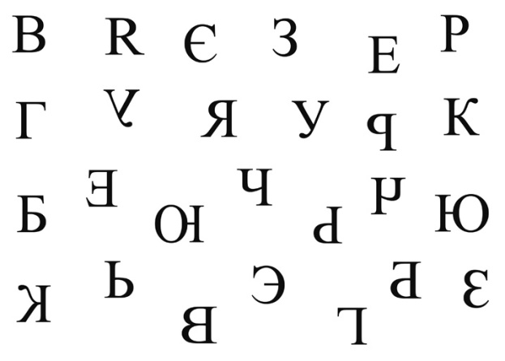
- Упражнение «Парные изображения»
- Ученику предъявляют два предметных изображения, внешне очень похожие друг на друга, но имеющие до 5—7 мелких отличий. Требуется найти эти отличия.
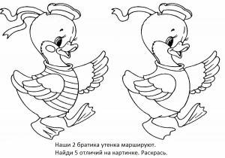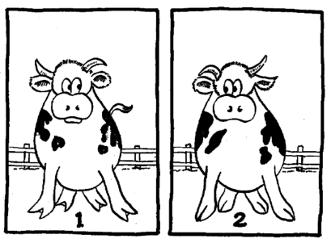

- Ученику предлагают рассмотреть парные сюжетные картинки с отличительными признаками и найти эти признаки различия, сходства.
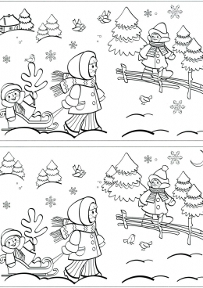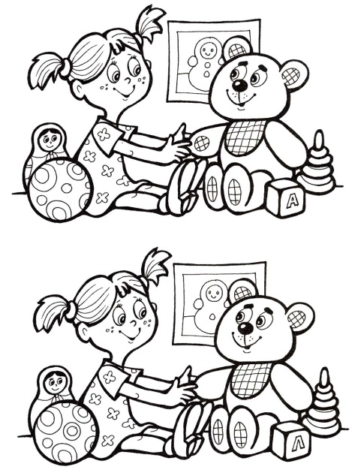
- Упражнение «Разрезанные изображения»
- Ученику предъявляют части 2—3 изображений (например, овощей разного цвета или разной величины и т. д.). Требуется собрать из этих частей целые изображения.
Варианты:предлагают картинки с изображениями различных предметов, разрезанные по-разному (по вертикали, горизонтали, диагонали на 4, 6, 7 частей, изогнутыми линиями).
- Упражнение "Геометрические фигуры"
- Ученику предлагаются карточки с рисунками, состоящими из геометрических фигур. Нужно определить, сколько на карточках треугольников, квадратов, кругов, ромбов, прямоугольников и т.д.
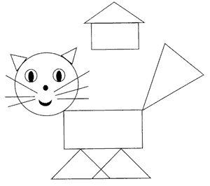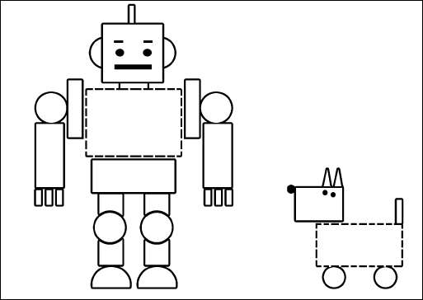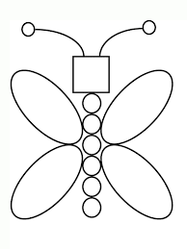
- Ученику необходимо определить количество треугольников
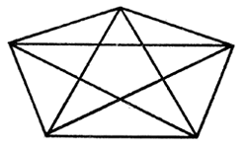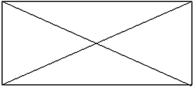
9. Упражнения с таблицами
- Ученику предлагается таблица с геометрическими фигурами. Нужно посчитать: сколько раз встречается круг, прямоугольник и т.д.
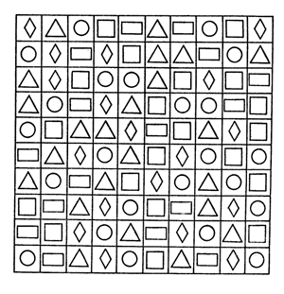
- Ученику предлагается таблица Шульте, в которой нужно показать и назвать числа по порядку.
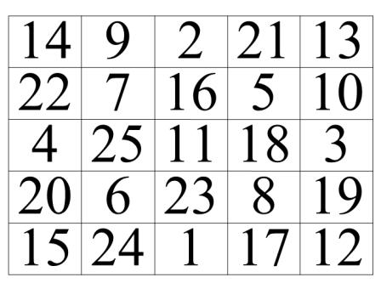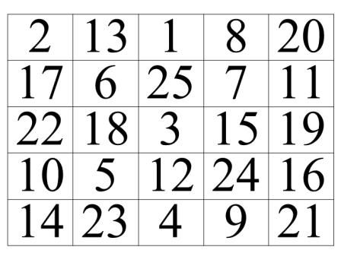
- Ученику предлагается таблица с буквами. Примеры заданий:
- Назови все буквы в столбике как можно быстрее. (Закрепляется знание букв)
- Назови и покажи все буквы на 1-ой строчке, на 2-ой строчке. (Кроме знания букв, закрепляется понятие «строчка» или «столбик»)
- Назови и покажи все буквы ниже буквы М. (Кроме знания букв закрепляется умение ориентироваться на листе бумаги)
- Назови и покажи все гласные или все согласные, все звонкие согласные или глухие согласные. (Закрепляется знание гласных и согласных)
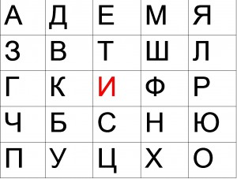

- Ученику предлагается в таблице показать определённую букву и посчитать её количество (можно зачеркнуть буквы)

б | о | р | г | е | а | в | е | ш | ч
а | т | ь | у | ф | о | ю | я | ф | з
х | ц | и | а | ы | т | ю | б | с | м
у | и | ж | я | ч | ц | э | к | л | о
ч | т | ю | х | з | е | к | а | р | п
в | у | ц | й | ы | м | н | г | щ | з
а | и | п | г | ф | и | ю | х | н | к
е | х | ъ | ь | в | д | л | ю | и | н
м | р | о | а | с | щ | ц | э | ь | т
в | я | с | б | ж | з | х | о | й | е

- Ученику предлагается подумать, как связаны правая и левая таблицы, и расшифровать фразу.
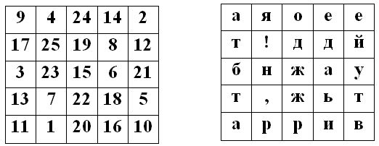
10. Упражнение "Перепутанные линии"
- Ученику предлагается проследить глазами каждую линию слева направо и в конце поставить ее номер.
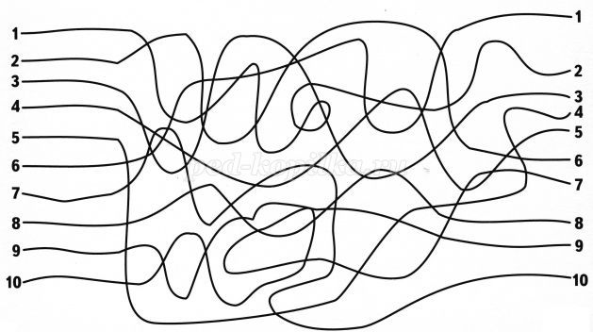
- Ученику предлагается определить дорогу, путь, линию от одного объекта к другому.
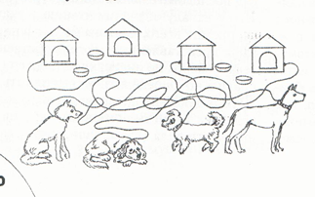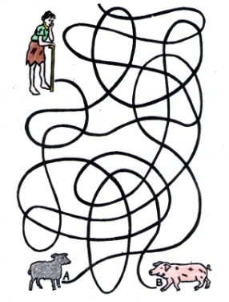
- Не водя рукой по линиям, а лишь отслеживая их глазами, нужно найти буквы, соответствующие цифрам, выписать их по порядку и прочитать слова.

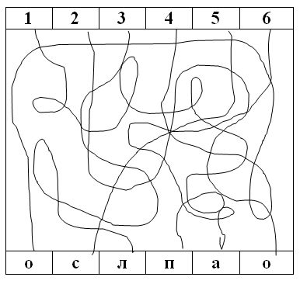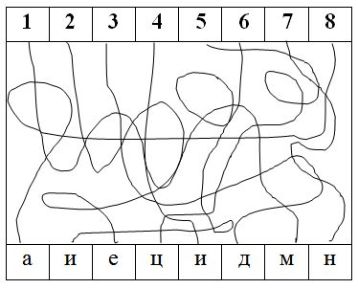
Упражнение "Пазлы"
- Ученику предлагается сложить целую картинку из частей
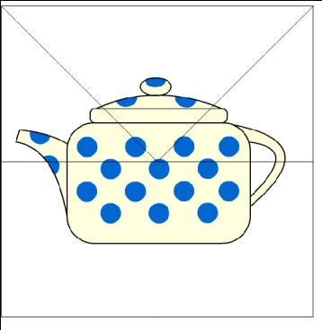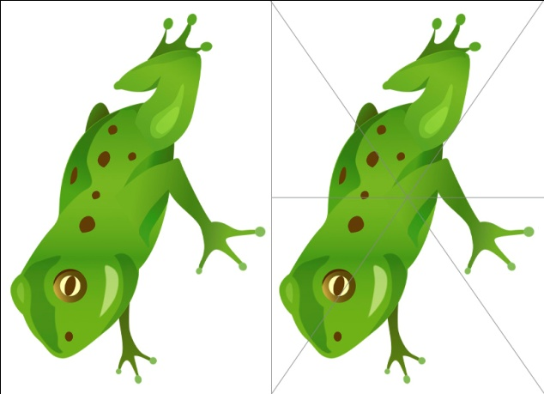
- Нужно сложить картинку из полосок с цифрами по порядку
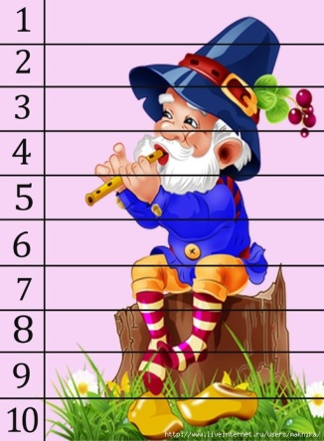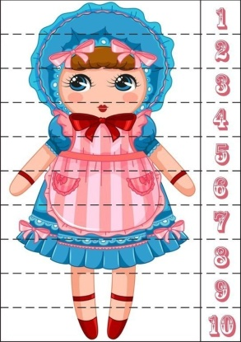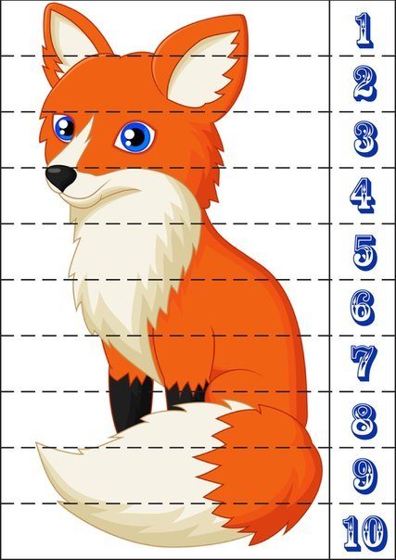

Упражнения для развития мышления
- Упражнение «Исключение лишнего»
- Учитель предлагает ряд слов, объединённых по смыслу. Ученик, прочитав ряд, должен определить, какой общий признак объединяет большинство слов, и найти одно лишнее. Затем он должен объяснить свой выбор.
Варианты слов:
Кастрюля, сковорода, мяч, тарелка.
Ручка, кукла, тетрадь, линейка.
Рубашка, туфли, платье, свитер.
Стул, диван, табуретка, шкаф.
Веселый, смелый, радостный, счастливый.
Красный, зеленый, темный, синий, оранжевый.
Автобус, колесо, троллейбус, трамвай, велосипед.
- Учитель предлагает ряд слов, объединённых не по смыслу, а по формальным признакам (например, начинаются с одной буквы, с гласной буквы, есть одинаковая приставка, одинаковое количество слогов, одна часть речи и т. д.). При составлении такого ряда нужно следить, чтобы совпадал только один признак.
Варианты слов:
Телефон, туман, порт, турист. (Три слова начинаются с буквы «Т».)
Апрель, спектакль, учитель, снег, дождь. (Четыре слова заканчиваются на «Ь».)
Стенка, паста, тетрадь, ноги, стрелы. (В четырех словах ударение падает на первый слог.)
Рисунок, сила, ветер, жизнь, минута. (В четырех словах вторая буква «И».)
Собака, помидор, солнце, тарелка. (Собака не круглая)
2. Упражнение "Установление связей"
- Ученику предлагается к каждому слову подобрать логическую пару:
перо - ..... (курица, подушка и т.д.)
лист - ... (дерево, книга и т.д.)
ложка - ... (вилка, тарелка и т.д.)
- Ученику необходимо определить четвертое слово. Между первыми двумя имеется определенная связь, между третьим и четвертым – такая же. Установив эту логическую связь, можно назвать четвертое слово.
Задания:
Понедельник – вторник, март - ? Свет – тьма, холодно - ?
Роза – цветок, шкаф - ? Слагаемое – сумма, множитель - ?
Горе – слезы, жара - ? Век – столетие, пища - ?
Глаз – зрение, ухо - ? Север – юг, осадки - ?
Возможные ответы учащихся: апрель, горячо, мебель, произведение, жажда, еда, слух, засуха.
- Ученику называется какой – либо предмет или явление, например, “вертолёт”. Необходимо выписать как можно больше аналогов, т.е. других предметов, сходных с ним по различным существенным признакам. Следует также систематизировать эти аналоги по группам в зависимости от того, с учётом какого свойства заданного предмета они подбирались. Например, в данном случае могут быть названы : “птица”, “бабочка” (летают и садятся); “автобус”, “поезд” (транспортные средства); “ штопор” (важные детали вращаются) и др.
3. Упражнение «Слова-невидимки»
- Учитель просит восстановить порядок букв в словах:
Дубржа, клука, балнок, леонь, гона, сугь.
Селноц, имза, чените, тарм, мьясе.
Пмисьо, кроилк, бубакша, стовефор, бомегет.
Ковора, кируца, шакок, сакоба.
- Учитель предлагает найти в одном слове другое с помощью перестановки букв.
1. Найди животных-невидимок, поменяв местами буквы в словах.
Сила, соль, банка, пион.
2. Найди в слове игру-невидимку.
Шишка.
3. Найди в слове дерево-невидимку.
Насос.
4. Найди в слове предмет одежды-невидимки.
Лапоть.
5. Найди в слове цветок-невидимку.
Мошкара.
- Учитель просит отыскать как можно больше слов-невидимок в словах: подушка, клавиатура, ракета, магазин, подарок, родители.
- Учитель предлагает составить слово, исключив одну букву.
Варианты слов:
ПЛУГ –
ШАРФ –
КОРМ –
КРОТ -
ОКНО -
КРАСКА -
СБОР -
4. Упражнение «Другая буква»
- Учитель предлагает заменить одну букву в слове, чтобы получилось новое слово. Количество букв в словах менять нельзя. Например: дуб — зуб, сон — сом, пар — пир.
- Даны слова с одной пропущенной буквой. Нужно образовать как можно больше слов, подставляя на место пропуска по одной букве, как в образце. Образец: ...оль — роль, соль, моль, боль, ноль.
Варианты слов:
Ро... -
...очки —
Ба... —
...ар —
...ара —
...айка —
...ень —
...ом —
- Учитель даёт задание: получи из одного слова другое через цепочку слов путем замены одной буквы на каждом этапе. Например, как получить из слова «дым» слово «гол»? Необходимо сделать несколько преобразований: дым — дом — ком — кол — гол. В цепочке можно использовать только имена существительные, каждый раз меняется только одна буква. Варианты заданий: получи из слова «миг» слово «пар», из слова «сыр» слово «рот», из слова «дом» слово «шар», из слова «миг» слово «час».
5. Упражнение «Сложение и вычитание»
- Учитель предлагает увлекательные примеры на сложение и вычитание, в которых используются не привычные для ученика числа, а слова. С ними и надо выполнить математические действия, предварительно отгадав исходное слово и записав ответы в скобки.
Образец решения такого примера на сложение:
Дано: бу + оттенок = нераспустившийся цветок
Решение: бу + тон = бутон
Образец решения такого примера на вычитание:
Дано: вид транспорта - о = единица измерения Решение: метро - о = метр
Варианты заданий на сложение:
б + пища = несчастье
к + насекомое = прическа у девочки
у + ненастье с дождем = опасность
у + загородный дом = успех
о + противник = длинная яма
у + ребенок-девочка = снасть рыболова
о + орудие = край леса
с + шерсть зверей = раздается во время веселья
у + единица = делают больному
м + суп из рыбы = насекомое
у + мяч в воротах = в треугольнике
за + загородный дом = требует решения
ка + награда = прихоть
о + населенный пункт = участок земли
ав + помидор = оружие
ба + оттенок = белый хлеб
об + для зачерпывания пищи = на тетрадке и на книге
ку + для ногтей = кисть руки с прижатыми к ладоням пальцами
ко + играет актер = монарх
по + несчастье = успех в битве
при + сосновый лес = аппарат
при + битва = волны у берега
Ответы: беда, коса, угроза, удача, овраг, удочка, опушка, смех, укол, муха, угол, задача, каприз, огород, автомат, батон, обложка, кулак, король, победа, прибор, прибой.
Варианты заданий на вычитание:
сосуд - а = там хранят деньги
нравоучительное стихотворение - ня = низкий голос
нижнее белье - ы = всего боится
помидор - ат = отдельная книга
мелководное место в реке - ь = им пишут на доске
сильный страх - большой мастер = змея
птица - местоимение = преступник
воинская часть - к = по нему ходим дома
волосы на лице мужчины - торжественный стих = сосновый лес
птица - ока = мусор
цветок - с = игра
фантазия - та = оружие рыцаря
в нем можно варить - ёл = домашнее животное
на шее зимой - ф = геометрическая фигура
молодое растение - ок = высота человека
в них стоит вратарь - а = на одежде вокруг шеи
вид спорта - с = у тела правый и левый
Ответы: банк, бас, трус, том, мел, уж, вор, пол, бор, сор, лото, меч, кот, шар, рост, ворот, бок.
- Ученику нужно придумать слова – накладки, чтобы получилось смешное или оригинальное слово, объясняя, почему он так думает.
Варианты заданий:
комар + марка = комарка;
зебра + ракушка = зебракушка;
дерево + ворона = дереворона и т.д.
6. Упражнение «Закономерности»
- Ученику необходимо обнаружить закономерность внутри ряда чисел и продолжить его следуя той же логике:
3, 5, 7, 9 ... . (Ряд нечетных чисел, следующее число 11.)
16, 22, 28, 34 ... . (Каждое следующее число больше предыдущего на 6, следующее число 40.)
55, 48, 41, 34 ... . (Каждое следующее число меньше предыдущего на 7, следующее число 27.)
12, 21, 16, 61, 25 .... (В каждой паре чисел цифры меняются местами, следующее число 52.)
- Ученику нужно определить закономерность повторения последовательности и нарисовать эту последовательность: дерево, куст, цветок, дерево, куст, цветок…
- Ученику нужно найти закономерность и дорисовать недостающие предметы:
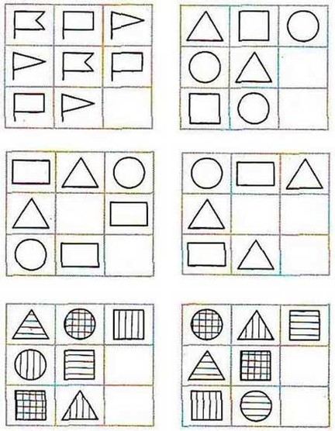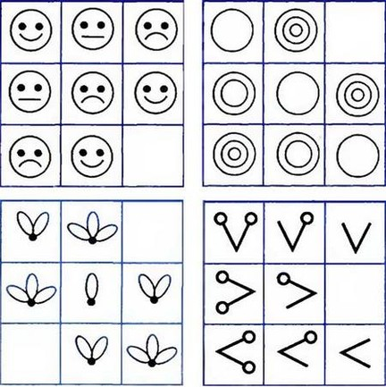

7. Упражнение «Определения»
- Ученику нужно придумать как можно больше определений, характеризующих предметы или явления.
Снег — холодный, пушистый, легкий, белый, кружевной, переливающийся, густой, красивый и т. д.
Река —
Салют —
Облака —
Котенок —
Радуга —
- Ученику предлагается обдумать перечисленные определения и угадать предмет или явление, которое они характеризуют. Порывистый, ураганный, теплый, пронизывающий — ветер.
Темная, тихая, лунная, черная — ... (ночь).
Длинная, асфальтовая, лесная, разбитая — ... (дорога).
Добрая, заботливая, любимая, красивая — ... (мама).
Короткие, длинные, стриженые, блестящие — ... (волосы).
Волшебная, интересная, народная, добрая — ... (сказка).
Крепкий, душистый, сладкий, горячий — ... (чай).
Жаркое, веселое, долгожданное, солнечное — ... (лето).
Преданная, лохматая, шумная, любимая — ... (собака).
Круглое, яркое, желтое, горячее — ... (солнце).
8. Упражнение «Путаница»
- Ученику учитель даёт задание: из-за непредвиденных обстоятельств из предложения пропало одно слово, а его место заняло неподходящее по смыслу, случайное словечко. Наведи порядок в каждом предложении: удали случайное словечко и верни нужное слово.
Я сегодня с утра проспал, очень спешил, но, к сожалению, пришел в школу раньше. (с опозданием)
Я купил батон, предъявил его проводнику и сел в поезд, (билет)
На улице была жара, поэтому Маша надела шубу. (сарафан)
На крыше бабушкиного дома была палка, из которой шел дым, когда топилась печь. (труба)
Когда рассвело, мы стали смотреть в ночное небо, разглядывая звезды и луну. (стемнело)
Я люблю купаться на пляже и валяться на асфальте. (песке)
- Ученику учитель даёт задание: в этих предложениях слова поменялись местами, и стало очень трудно понять, о чем идет речь. Восстанови правильный порядок слов в предложениях.
Мои площадке детской друзья на играли.
Пятерку наязыка я русского получила уроке.
Рыбок за аквариумных интересно жизнью наблюдать.
Всех дляподарки я родственников сделал.
Тихо на было после свежо и грозы улице.
Можно августовском в падающие небе звезды ночном увидеть.
9. Упражнение "Классификация"
- Ученику предлагается разделите данные слова на группы по количеству слогов: пенал, ваза, лампа, абажур, перо, карандаш, тыква, парта, линейка, тетрадь, стол, пол, ручка, молоток, корень. Сколько групп получилось?
- Ученику нужно вписать данные слова в соответствующие столбцы таблицы: кукла, ботинки, пенал, валенки, мяч, портфель, ручка, тапочки, мишка, туфли, тетрадь, волчок, карандаш, кроссовки, пистолет.

Обувь | Игрушки | Школьные вещи
- Ученику нужно определить, в какой строке таблицы числа распределены на группы правильно.
1 | 1,2,3,5,12 | 8,16,24,35,48
2 | 1,2,3,5,8,16 | 12,24,35,48
3 | 1,2,3,5,8 | 12,16,24,35,48
- Детям раздают 16 карточек с изображение птиц, рыб, посуды, мебели – по 4 для каждой группы и просят разделить все карточки на группы, чтобы в каждой были рисунки, которые можно назвать одним словом. Затем учащихся просят объединить получившиеся группы в две, максимально похожие, и объяснить, почему они так сделали.
10. Упражнение "Сравнение"
- Ученику предлагаются логические задания на сравнение:
1. Саша грустнее, чем Толик. Толик грустнее, чем Алик. Кто веселее всех?
2. Ира аккуратнее, чем Лиза. Лиза аккуратнее, чем Наташа. Кто самый аккуратный?
3. Миша сильнее, чем Олег. Миша слабее, чем Вова. Кто сильнее всех?
4. Катя старше, чем Сережа. Катя младше, чем Таня. Кто младше всех?
5. Лиса медлительнее черепахи. Лиса быстрее, чем олень. Кто самый быстрый?
6. Заяц слабее, чем стрекоза. Заяц сильнее, чем медведь. Кто самый слабый?
7. Саша на 10 лет младше, чем Игорь. Игорь на 2 года старше, чем Леша. Кто младше всех?
8. Ира на 3 см ниже, чем Клава. Клава на 12 см выше, чем Люба. Кто выше всех?
9. Толик намного легче, чем Сережа. Толик немного тяжелее, чем Валера. Кто легче всех?
10. Вера немного темнее, чем Люда. Вера намного светлее, чем Катя. Кто светлее всех?
11. Леша слабее, чем Саша. Андрей сильнее, чем Леша. Кто сильней?
12. Наташа веселее, чем Лариса. Надя грустнее, чем Наташа. Кто самый грустный?
13. Света старше, чем Ира, и ниже, чем Марина. Света младше, чем Марина, и выше, чем Ира. Кто самый младший и кто ниже всех?
14. Костя сильнее, чем Эдик, и медленнее, чем Алик. Костя слабее, чем Алик, и быстрее, чем Эдик. Кто самый сильный и кто самый медлительный?
15. Оля темнее, чем Тоня. Тоня ниже, чем Ася. Ася старше, чем Оля. Оля выше, чем Ася. Ася светлее, чем Тоня. Тоня младше, чем Оля. Кто самый темный, самый низкий и самый старший?
16. Коля тяжелее, чем Петя. Петя грустнее, чем Паша. Паша слабее, чем Коля. Коля веселее, чем Паша. Паша легче, чем Петя. Петя сильнее, чем Коля. Кто самый легкий, кто веселее всех, кто самый сильный?
11. Упражнение "Составление фигур из палочек"
- Ученику предлагается изменить фигуру, убрав указанное количество палочек.
Варианты заданий:
1. Дана фигура из 6 квадратов. Надо убрать 2 палочки так, чтобы осталось 4 квадрата.
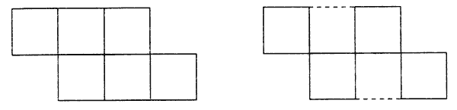
2. В фигуре из 5 квадратов убрать 4 палочки, чтобы осталось 2 неравных квадрата.
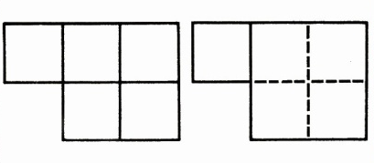
3. В фигуре из 5 квадратов убрать 4 палочки, чтобы остались 3 квадрата.
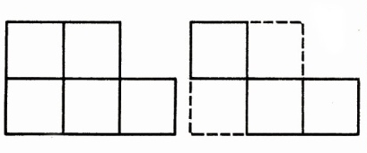
4. В фигуре из 5 квадратов убрать 4 палочки, чтобы осталось 3 квадрата.
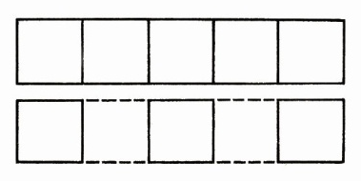
5. В фигуре, состоящей из 9 квадратов, убрать 4 палочки, чтобы осталось 5 квадратов.
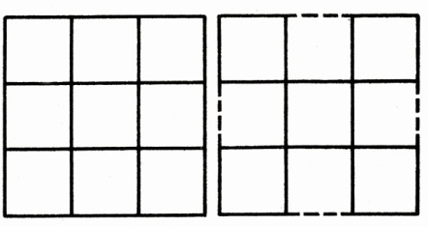
- Ученику нужно составить фигуру из указанного количества палочек.
Варианты заданий:
1. Составить 2 равных треугольника из 5 палочек.
2. Составить 2 равных квадрата из 7 палочек.
3. Составить 3 равных треугольника из 7 палочек.
4. Составить 4 равных треугольника из 9 палочек.
5. Составить 3 равных квадрата из 10 палочек.
6. Из 5 палочек составить квадрат и 2 равных треугольника.
7. Из 9 палочек составить квадрат и 4 треугольника.
8. Из 10 палочек составить 2 квадрата: большой и маленький (маленький квадрат составляется из 2 палочек внутри большого).
9. Из 9 палочек составить 5 треугольников (4 маленьких треугольника, полученных в результате при-строения, образуют 1 большой).
10. Из 9 палочек составить 2 квадрата и 4 равных треугольника (из 7 палочек составляют 2 квадрата и делят на треугольники 2 палочками).
- Ученику нужно переложить палочки, чтобы получилась другая фигура.
Варианты заданий:
1. В фигуре переложить 3 палочки так, чтобы получилось 4 равных треугольника.
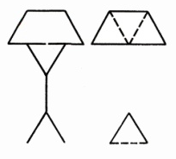
2. В фигуре, состоящей из 4 квадратов, переложить 3 палочки так, чтобы получилось 3 таких же квадрата.
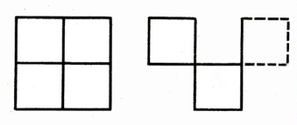
3. Составить домик из 6 палочек, а затем переложить 2 палочки так, чтобы, получился флажок.
4. Переложить 6 палочек так, чтобы, из корабля получился танк.
5. Переложить 2 палочки так, чтобы фигура, похожая на корову, смотрела в другую сторону.
12. Упражнение "Ребусы"
- Ученику предлагается расшифровать ребусы с буквами:
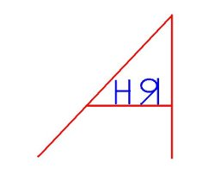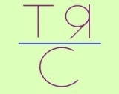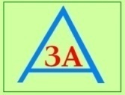
- Ученику предлагается расшифровать ребусы с числами:
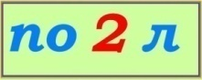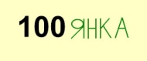
- Ученику предлагается расшифровать ребусы с картинками:
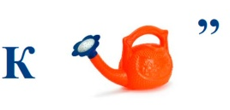
- Ученику предлагается расшифровать ребусы-пословицы:
Старый друг лучше новых двух.
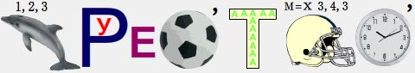
Делу время, а потехе час.
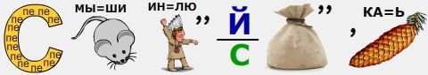
Поспешишь - людей насмешишь.
По поступкам узнают человека.

Упражнения для развития памяти
- Упражнение «10 слов»
- Ученику предлагается прочитать10 слов для запоминания. После прочтения ученик повторяет запомнившиеся слова.
Например:
- книга, луна, звон, мед, окно, лед, день, гром, вода, брат;
- весёлый, добрый, белый, смелый, медленный, высокий, снежный, бумажный, глубокий, чистый;
- рисует, молчит, пишет, танцует, украшает, читает, делает, поёт, говорит, слушает.
- Ученику предлагаются слова, написанные в столбик. Через 10-15 сек, эти слова убирают и предлагают второй столбик слов. Ученик должен найти слова, которые он запоминал.
Например:
сад лужа
лужа мыло
река заяц
окно мяч
лук снег
заяц лук
флаг вода
луна лес
снег окно
гроза дом
- Ученику предлагается запомнить 10 логически не связанных слов. Эти слова надо связать в рассказ.
Например: дерево, стол, река, корзина, расческа, мыло, ежик, резинка, книга, солнце.
Сначала пусть дети пытаются представить рассказ, составленный учителем:
"Представьте зеленое красивое ДЕРЕВО. Из него начинает расти в сторону доска, из доски вниз опускается ножка, получается СТОЛ. Приближаем свой взгляд к столу и видим на нем лужу, которая стекает вниз, превращаясь в целую РЕКУ. Посередине реки образуется воронка, которая превращается в КОРЗИНУ. Корзина вылетает из реки на берег. Вы подходите, отламываете один край – получается РАСЧЕСКА. Вы берете ее и начинаете расчесывать свои волосы, а затем мыть их МЫЛОМ. Мыло стекает и остаются волосы, торчащие ЕЖИКОМ. Вам очень неудобно, и вы берете РЕЗИНКУ и стягиваете ею волосы. Резинка не выдерживает и лопается. Когда она падает вниз, разворачивается по прямой линии и превращается в КНИГУ. Вы открываете книгу, а из нее прямо вам в глаза ярко светит СОЛНЦЕ".
Затем дети придумывают свой рассказ (используются другие слова) и делятся им друг с другом. На заключительном этапе - учитель диктует им слова, а они, самостоятельно воображая, запоминают их.
- Учитель даёт детям 10 слов, их необходимо перегруппировать, объединяя по какому-либо признаку, чтобы облегчить запоминание; а потом придумать историю, которая свела бы их вместе.
Например: медведь, тележка, пчела, колокольчик, ромашка, воздух, ваза, кот, солнце, вода.
- Перед учеником раскладывают 15-20 карточек с изображением
отдельных предметов (например, яблоко, троллейбус, чайник, самолет, ручка, рубашка, автомобиль, лошадь, флажок, петух и т.д.).Ученику говорят: "Я сейчас назову тебе несколько слов. Посмотри на эти картинки, выбери из них ту, которая поможет тебе запомнить каждое слово, и отложи ее в сторону". Затем читается первое слово. После того, как ребенок отложит картинку, читается второе слово и т.д. Далее он должен воспроизвести предъявленные слова. Для этого он берет по очереди отложенные в сторону картинки и с их помощью припоминает те слова, которые ему были названы.
Примерный набор слов: пожар, завод, корова, стул, вода, отец, кисель, сидеть, ошибка, доброта.
- Упражнение можно проводить в два этапа. На 1-м этапе необходимо использовать графическое изображение понятия. Учитель говорит детям: "Попробуйте к каждому из названных мной слов сделать какой-либо рисунок". Зрительный образ, прямо отвечающий понятию, возникает легко, почти автоматически, тогда как в случае косвенного соответствия нужны усилия воображения.
Примерный перечень возможных серий:
Серия № 1
Грузовик Умная кошка
Гнев Мальчик-трус
Веселая игра Капризный ребенок
Дерево Хорошая погода
Наказание Интересная сказка
Серия № 2
Веселый праздник Радость
Темный лес Болезнь
Отчаяние Быстрый человек
Смелость Печаль
Глухая старуха Теплый ветер
Серия № 3
Сомнение Зависть
Сила воли День
Успех Страх
Скорость Сильный характер
Справедливость Хороший товарищ
2-й этап - представление слов или фраз в уме, без фиксации на бумаге.
- Упражнение «Запомни пары слов»
- Подобрать 8-10 пар слов, связанных между собой по смыслу. Ученику необходимо прочитать эти пары слов и запомнить. Затем учитель читает первое слово, а ученик называет второе. Можно записать.
Например:
Яблоко-сад
Курица-цыпленок
Книга-читать
Пылесос-уборка
Корова-молоко и др.
- Ученику требуется объединить в воображении два предмета, не имеющих ничего общего друг с другом, т.е. не связанных между собой естественными ассоциациями. Пусть, например, даны слова "волосы" и "вода"; почему бы не вообразить волосы, промокшие под дождем, или волосы, которые моют?
Примерные пары для тренировки:
Горшок - коридор Солнце - палец
Ковер - кофе Двор - ножницы
Кольцо - лампа Котлета - песок
Ноготь - книга Обезьяна - пальто
Жук - кресло Зубной врач - туалет
Сначала пускай дети потренируются вслух, рассказывая друг другу свои картинки, затем поработают самостоятельно. На следующих занятиях продиктуйте им по одному слову из каждой пары - они должны вспомнить и записать второе. Обратите их внимание на полученный результат.
- Упражнение «Запомни и нарисуй»
- Ученику для запоминания на 15-20 сек. предлагаются какие-либо символы или геометрические фигуры. Например:

Затем их закрывают, и ребенок рисует то, что запомнил. В конце можно сравнить полученные результаты.
- Ученику для запоминания на 15-20 сек. предлагается лист с написанными буквами (от 3 до 7). Например:
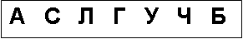
Затем учитель закрывает буквы, ученик по памяти записываетих на своем листике.
- Ученику для запоминания на 15-20 сек. предлагается лист с написанными числами (от 3 до 7). Например:
21 35 68 17 49 80 82

Затем учитель закрывает числа, ученик по памяти записывает их на своем листике.
- Учитель дает ученику карточку, предупреждая о том, что он должен внимательно рассмотреть и запомнить комбинации всех фигур. На запоминание отводится 30 секунд, затем он возвращает карточку. Далее ученик должен закрыть глаза и мысленно восстановить рисунок. Затем он должен нарисовать на листе все, что запомнил. После окончания работы рисунок ученика сравнивается с образцом, ошибки обсуждаются. Проверяется количество нарисованных по памяти элементов, их форма, размеры и расположение относительно друг друга.
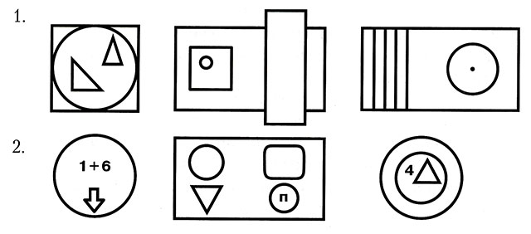

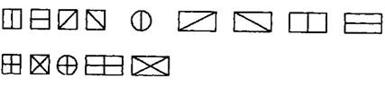
- Для этого упражнения потребуются листок бумаги, карандаши. На рисунке, приведенном ниже, представлены 12 изображений. Детям предлагается рассмотреть рисунки первой строки, закрыв остальные листом бумаги, чтобы они не отвлекали внимание. Спустя 30 сек попросите их закрыть целиком всю страницу и нарисовать по памяти предметы первой строки. Затем предложите им сравнить, насколько их рисунки соответствуют рисункам образца. Далее перейдите к следующей строке. С двумя последними строками можно поработать одновременно.
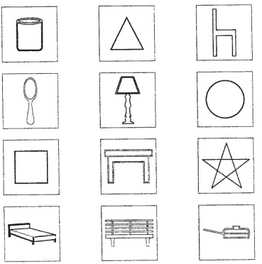
- Ученику предлагается посмотреть внимательно на рисунок. На нем представлены названия животных. Нужно вообразить себе этих животных в местах, где помещены их названия, и придумать историю, связывающую их между собой.
Затем рисунок закрывается, и ученик должен на листке бумаги воспроизвести названия животных на их местах.
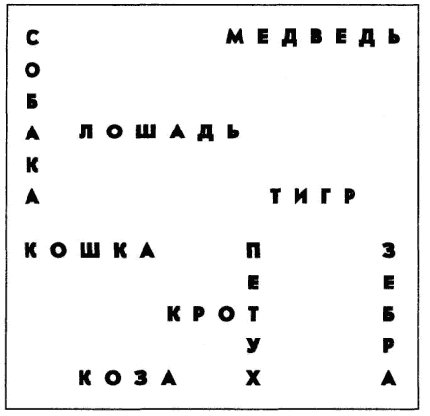
- Ученику даются бланки с фигурами для запоминания и воспроизведения. Он смотрит на 1-й бланк и старается запомнить предложенные пары изображений (фигуры и знак). Затем бланк убирается и ему предлагается 2-й бланк - для воспроизведения, на котором он должен нарисовать в пустых клетках напротив каждой фигуры соответствующую ей пару.
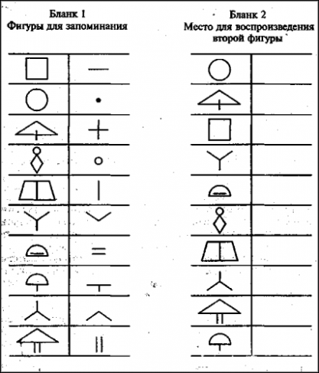
- Упражнение «Что изменилось»
- Перед учеником выкладывают 7-10 картинок или предметов, дают время на запоминание, затем ученика просят отвернуться и убирают 1-2 картинки (предмета). Ученик должен назвать, что изменилось.
- Перед учеником выкладывают 7-10 картинок или предметов, дают время на запоминание, затем ученика просят отвернуться именяют местами 2-3 картинки (предмета). Ученик должен назвать, что изменилось.
- Упражнение «Запомни и найди»
- Ученику предлагают запомнить предметы, изображенные на 3-4 картинках, и назвать их по памяти. Затем он должен отыскивать их изображение на 10-12 похожих картинках, но беспорядочно разбросанных. Это же упражнение можно использовать для узнавания букв или цифр, применяя специально изготовленные карточки или кассу букв и цифр.Постепенно количество запоминаемых картинок можно увеличивать.
- Для занятия вам потребуется 6 карточек, на каждой из которых изображено сочетание геометрических фигур.Все 6 сочетаний имеют между собой визуальное сходство, но, тем не менее, отличаются друг от друга. Ученику дается для запоминания одна из карточек на 10 секунд. После внимательного изучения он возвращает ее и с закрытыми глазами мысленно восстанавливает рисунок. В это время учитель раскладывает перед ним все 6 карточек в произвольном порядке и предлагает найти среди похожих ту, которую он запоминал. Нужно следить за тем, чтобы карточки с фигурами не были перевернуты при повторном предъявлении, иначе вид фигуры может измениться. Насыщенность и сложность сочетаний геометрических фигур на карточках зависит от возраста школьника, его возможностей и длительности занятий по развитию зрительной памяти.
- Приготовьте таблицы с изображением предметов, геометрических фигур. Покажите ученику на 4-5 сек. карточку с изображением предметов и предложите запомнить их, чтобы затем отыскать среди других в нижней части таблицы. То же - с геометрическими фигурами.
